ICA Küresel Konferansında Kooperatiflerin Ekonomik Büyümeye ve Sürdürülebilir Kalkınma Hedeflerine Katkıları Tartışıldı
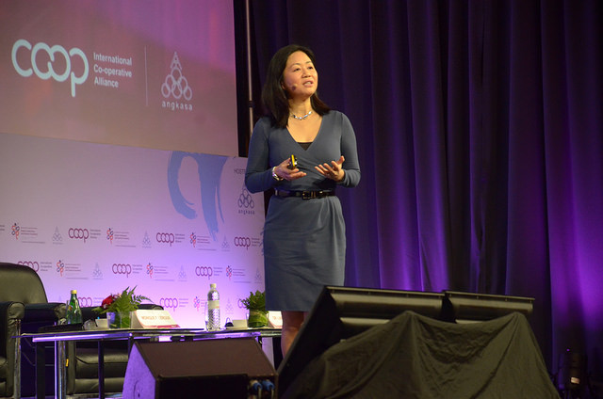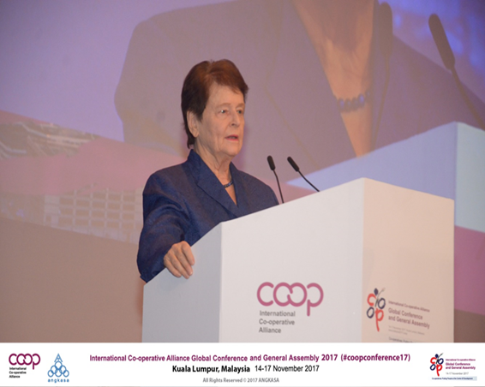
Dünya Ekonomik Forumu’ndan Ekonomi Profesörü Linda Yueh ICA Küresel Konferansın açılında, eski Norveç Başbakanı ve “Sürdürülebilir Kalkınmanın Anası” olarak bilinen Dr Gro Harlem Brundtland da kapanışında birer konuşma yaptılar

Prof Yueh: Ekonomik kargaşa ortamında kooperatif model yenilikler öneriyor

Oxford Üniversitesi ve Londra Ekonomi Okulu ile diğer bazı üniversitelerde öğretim üyesi olarak görev yapan, Dünya Ekonomik Forumu’nun Ekonomisti Prof. Linda Yueh, gelişmekte olan ülkelerde gözlenen büyümeye karşın, otomasyon ve küreselleşmenin dünya ekonomisini zorladığını iddia etti.

15-16 Kasım 2017 tarihleri arasında Malezya’nın Başkenti Kuala Lumpur’da yapılan ICA Küresel Konferansının açılışında konuşan Prof Yueh, ABD’nin otomasyon nedeni ile 40 yıldır ücret durgunluğu yaşadığını söyledi. Buna çözümün, ekonomide imalat sanayiinden hizmetler sektörüne doğru yeni bir dengelemenin yapılması olduğunu ve Çin’in bunun yararlarını gördüğünü söyledi. Ve kooperatiflerin, bu yeniden dengeleme sürecine uygun yapılar olduğunu sözlerine ekledi.

“Kooperatif model inovasyon konusunda avantajlı durumda, zira inovasyon halktan gelir ve kooperatif yatırımları ortakları ve müşterileri içindir” diyen Prof Yueh, “kooperatif model uzunca bir süredir ayaktadır ve bu döneme damgasını pekala vurabilecektir - hangi hizmetleri sunacağınıza ilişkin yeni fikirler nelerdir? Pek çok firma bu konuda mücadele ediyor, zira bunların hepsi müşterilerin ulaşabileceği mesafede değiller”.

“Kooperatifler gibi toplumlarını iyi tanıyan ve sürdürülebilir büyüme sağlayabilecek sivil toplum kuruluşlarının neler yapabileceklerini çok daha fazla düşünmemiz gerekiyor” diyen Prof Yueh, kooperatif modelini “tabandan yukarıya” bir ekonomi modeli olarak tanımladı. “Büyümenin hızından ziyade kalitesini düşünmek gibi büyümeyi yeni bir oryantasyona tabi tutmak gerekir”. Bu, kooperatif modele çok uyar, zira böylece BM’in Sürdürülebilir Kalkınma Hedeflerine de ulaşmada da bir rol üstlenmiş olur.

Prof Yueh son olarak dünyada 767 milyon yoksul insan bulunduğunu belirterek, “özellikle Afrika ve Güney Asya’da yoksulluğu gidermek için yeni yaklaşımlar getirilmeli ve kooperatifler bu yaklaşımın içinde bulunmalıdırlar” dedi.

Gro Harlem Brundtland: Kooperatifler Sürdürülebilir Kalkınma Hedeflerine ulaşılmasında temel ortaklardır

Eski Norveç Başbakanı Dr Gro Harlem Brundtland’a göre kooperatifler toplum menfaati için yaşamsal kurumlardır. ICA Küresel Konferansının kapanışında konuşan Dr. Brundtland, kooperatifleri yoksulluğun giderilmesinde, temel mal ve hizmetlere ulaşılmasında, çevrenin korunmasında ve sürdürülebilir bir gıda sisteminin kurulmasındaki girişimleri nedeni ile takdir ettiğini söyledi.

Dr Brundtland ayrıca Sürdürülebilirliğin Anası olarak biliniyor. Onun yönetiminde 1987 yılında Dünya Çevre ve Kalkınma Komisyonu Bizim Ortak Geleceğimiz başlıklı tarihsel bir rapor hazırlamıştı. Bu rapor Brundtland Raporu olarak da biliniyor. Rapor, sürdürülebilir kalkınma kavramını da ilk kez kullandı.

Kendisi de bir kooperatif ortağı olan Dr Brundtland, kooperatif değerlerinin Norveç’te kendi gelişiminin de bir parçası olduğunu söyledi.

Geleceğe baktığımızda, “iyimser” olduğunu söyleyen Dr Brundtland, iş dünyasının insan haklarına saygılı olmasının ve şirket kültüründe var olan eşitsizliklerin giderilmesi ve Sürdürülebilir Kalkınma Hedeflerine ulaşılması taahhüdünde bulunmaları gerektiğini söyledi.

Kooperatifler Coopsfor2030 platformu ile SKH’ne katkıda bulunmaya başladılar bile..

“İş dünyası ve aynı zamanda da kooperatifler, çok uzun bir süreden beri refah yaratma konusunda başarıyla çalışıyorlar. Bugün, her zamankinden daha fazla adalet ve barış için çalışmaları gerekiyor.”

Dr Brundtland sözlerini “toplum için ve toplumla beraber çalışan kooperatifler, otuz yıl önce başlattığımız sürdürülebilir kalkınma vizyonunu gerçekleştirebilirler” diyerek sonlandırdı.

